Informatīvais ziņojums par Eiropas Savienības fondu un Atveseļošanas fonda plāna ieviešanas statusu (ikmēneša ziņojums)
Finanšu ministrijas (turpmāk – FM) ziņojumā ir kopsavilkums par Kohēzijas politikas Eiropas Savienības (turpmāk – ES) fondu un Atveseļošanas fonda (turpmāk – AF) plāna investīcijām 2023. gada maijā.
Saturs
1. Kopsavilkums par ES fondu un Atveseļošanas fonda investīciju ieviešanā 2023. gadā 1
2. ES fondu 2014.–2020. gada plānošanas perioda aktualitātes 3
3. ES fondu 2021.–2027. gada plānošanas perioda aktualitātes 5
4. Atveseļošanas fonda ieviešanas aktualitātes 6

Kopsavilkums par ES fondu un Atveseļošanas fonda investīciju ieviešanā 2023. gadā
Latvijas tautsaimniecības attīstībā un ekonomikas transformācijai šogad ir iespējams novirzīt vēsturiski lielāko valsts budžeta priekšfinansējumu kopā 1,2 mljrd. euro ES fondu un AF investīciju projektu īstenošanai. Šī gada četros mēnešos no budžeta izmaksāti 337 milj. euro jeb 29 % no gadam plānotā finansējuma, t. sk. aprīlī 84 milj. euro (skatīt 1. attēlu). Tas ir divas reizes vairāk nekā 2022. gada pirmajos četros mēnešos (156,9 milj. euro). FM kopīgi ar iestādēm fokusējas uz darbiem, lai investīciju plūsma būtu optimāla arī vidējā termiņā.
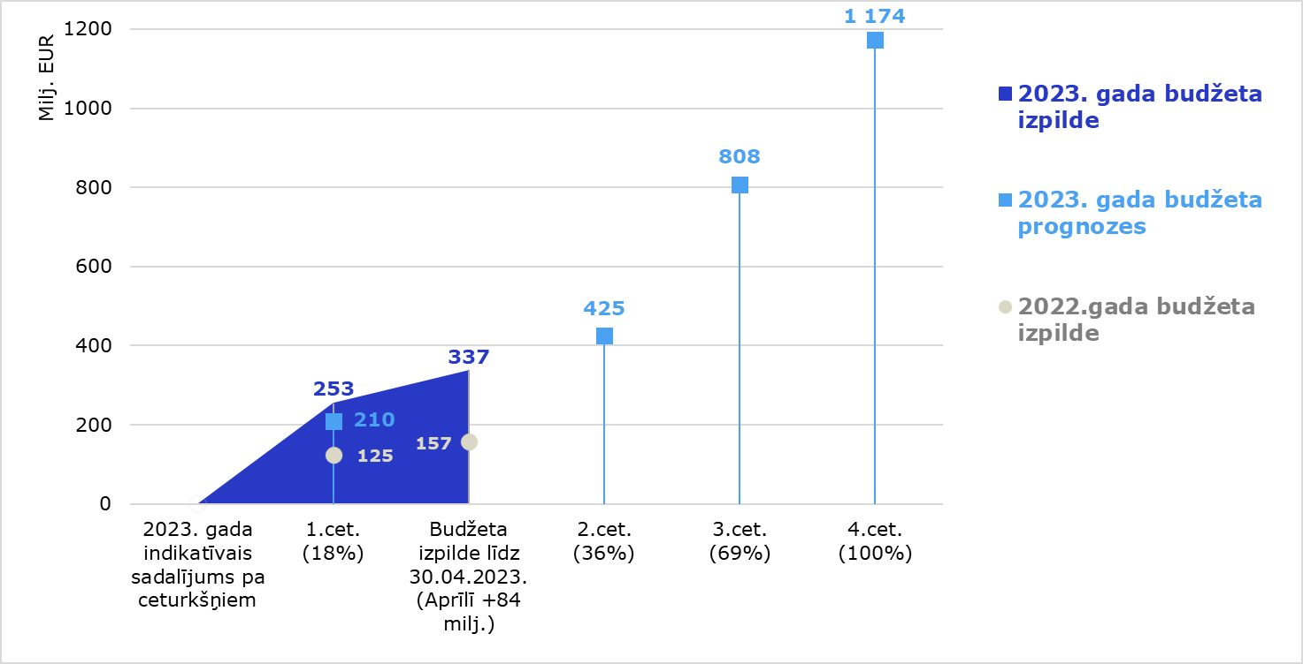
Attēls Nr. 1. “AF un 2014.–2020. un 2021.–2027. gada plānošanas perioda ES fondu valsts budžeta izdevumu plāns un izpilde, milj. euro”
Investīciju temps ir ievērojami pieaudzis gan pabeidzamu projektu realizēšanā, gan jaunus projektus uzsākot, jo īpaši AF ietvaros (skatīt tabulu Nr. 1).

Tabula Nr. 1 “AF un 2014.–2020. un 2021.–2027. gada plānošanas perioda ES fondu 2023. gada budžeta izdevumu indikatīvā uzraudzības plāna izpilde kumulatīvi, euro”
ES fondu avots | 1.ceturksnis  (izpilde) | 2. ceturksnis |  |  |  | Ministriju budžetos  (3. cet. plāns) [3] | Plāns  3.ceturksnim | Ministriju budžetos  (gada plāns) [3] | Plāns  4.ceturksnim
ES fondu avots | 1.ceturksnis  (izpilde) | Plāns | Izpilde aprīlī | Izpilde līdz 30.04.2023. | Ministriju budžetos  (2. cet. plāns) [3]
1 | 2 | 3 | 4 | 5 | 6 | 7 | 8 | 9 | 10
Kohēzijas politikas ES fondi 2014.-2020. gadā [1] | 171 473 833 | 321 645 640 | 55 490 870 | 226 964 703 | 244 207 155 | 476 452 328 | 504 054 271 | 680 572 898 | 720 000 000
Kohēzijas politikas ES fondi 2021.-2027. gadā [2] | 4 242 279 | 24 000 440 | 1 692 539 | 5 934 817 | 6 602 163 | 17 820 211 | 70 335 569 | 26 602 787 | 105 000 000
Atveseļošanas fonds [2] | 76 998 940 | 79 690 791 | 26 777 228 | 103 776 167 | 105 810 813 | 136 293 219 | 233 541 428 | 203 464 451 | 348 640 811
Kopā | 252 715 052 | 425 336 871 | 83 960 637 | 336 675 687 | 356 620 131 | 630 565 758 | 807 931 269 | 910 640 136 | 1 173 640 811
Četros mēnešos visintensīvāk investēts energoefektivitātes paaugstināšanā un zemas īres mājokļu būvniecības fondam 124,5 milj. euro (Ekonomikas ministrija), videi draudzīga transporta jomā 28,2 milj. euro (administrē Satiksmes ministrija), atkritumu apsaimniekošanas un pašvaldību degradēto teritoriju revitalizācijas projektos 17,6 milj. euro (administrē Vides aizsardzības un reģionālās attīstības ministrija) un izglītības iestāžu infrastruktūras modernizācijai 10,5 milj. euro (administrē Izglītības un zinātnes ministrija). Skatīt attēlu Nr. 2.
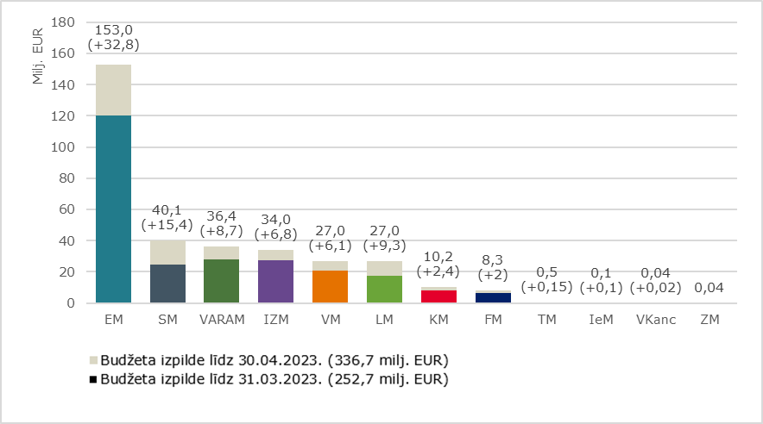
Attēls Nr. 2 “AF un 2014.–2020. un 2021.–2027. gada ES fondu plānošanas perioda valsts budžeta izdevumu plāns un izpilde 2003. gadā, atbildīgo iestāžu dalījumā, milj. euro”
Ņemot vērā investīcijām pieejamo ievērojamo finansējuma apmēru un katras investīciju programmas atšķirīgo ieviešanas fāzi, ir noteikti 2023. gadā sasniedzamie galvenie darba rezultāti (skatīt attēlu Nr. 3).
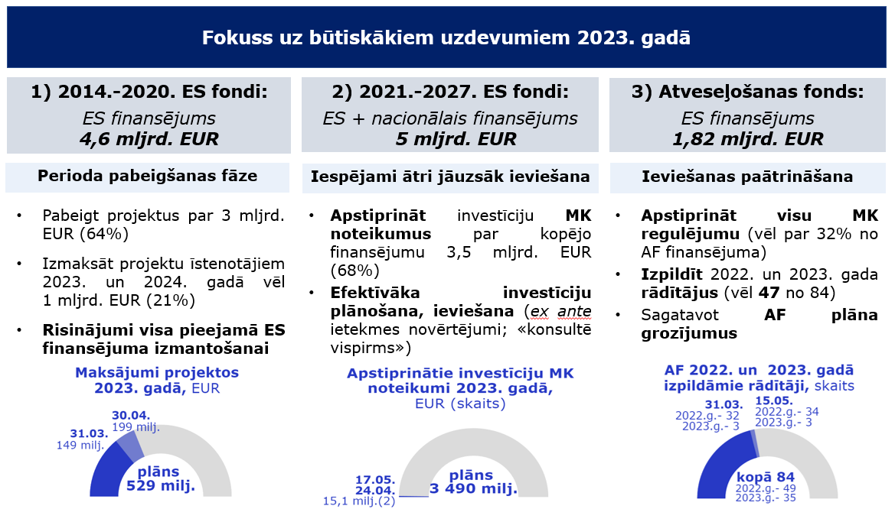
Attēls Nr. 3 “Būtiskākie darba rezultāti 2023. gadā ES fondu un AF plāna ieviešanā”

ES fondu 2014.–2020. gada plānošanas perioda aktualitātes
ES investīciju ietekme uz IKP
No 2014.–2020. gada plānošanas perioda sākuma līdz 2023. gada 30. aprīlim tiek īstenoti 2434 projekti par visu Latvijai pieejamo ES fondu finansējumu – 4,6 mljrd. euro. Pabeigti ir 1547 projekti par 1,7 mljrd. euro, t. sk. aprīlī – 25 projekti par 22,4 milj. euro. Plānošanas perioda noslēgumā kopumā projektu pabeigšanā ir stabilas progress, vēl tiek prognozēts 1 mljrd. euro ES fondu atbalsta maksājumos par projektu investīcijām. Jauni būtiski riski nav konstatēti. Par Latvijā faktiski veiktiem un pārbaudītiem investīciju izdevumiem kopā 3,6 mljrd. euro ir iesniegti maksājumu pieteikumi Eiropas Komisijai (turpmāk – EK) (t. sk. aprīlī – 155,1 milj. euro), no tiem 3,2 mljrd. euro jeb 68,4 % no pieejamā ES finansējuma ir saņemti valsts budžeta ieņēmumos (t. sk. aprīlī – 111 milj. euro). Skatīt attēlu Nr. 4.
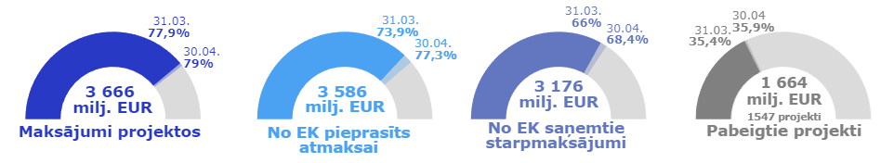
Attēls Nr. 4 “2014.–2020. gada plānošanas perioda ES fondu progress līdz 2023. gada 30. aprīlim, t.sk. pieaugums (%) pret 31. martu, ES fondi, euro, % pret ES fondu piešķīrumu”
Projektu īstenotājiem kopā izmaksāts ES fondu atbalsts 3,7 mljrd. euro (79 %), t. sk. aprīlī – 48,9 milj. euro, izpildot 2023. gada četru mēnešu Centrālās finanšu un līgumu aģentūras (turpmāk – CFLA) maksājumu prognozi par 99,8 %. Prognozēts līdz 2023. gada beigām projektos vēl izmaksāt 330 milj. euro (skatīt attēlu Nr. 5).
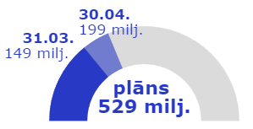
Attēls Nr. 5 “Maksājumi 2014.-2020. gada plānošanas perioda ES fondu projektos 2023. gadā, ES fondi, kumulatīvi, euro”

Vienlaikus, ņemot vērā, ka 2023. gads ir perioda noslēdzošais gads, kad jāpabeidz projektu īstenošana, FM pastiprināti analizē informāciju par riskiem individuālos ES fondu projektos, lai nodrošinātu šo risku iespējamu mazināšanu un pēc iespējas visa ES fondu piešķīruma saņemšanu valsts budžetā. CFLA un atbildīgo iestāžu īpašā uzmanībā ir pastiprināti uzraugāmi projekti gan ar risku to pabeigšanai līdz šī gada beigām, gan konstatētas citas iespējamas nepilnības to ieviešanā, kuros atlikušais ES fondu maksājumu apjoms kopā ir 680,7 milj. euro jeb 15 % no ES fondu piešķīruma - par 116,9 milj. euro mazāk nekā uz š. g. 27. aprīli (galvenokārt, samazinājušies atsevišķu projektu pabeigšanas riski). 44 projektiem konstatēti būtiskākie riski to pabeigšanai līdz gada beigām (par atlikušo maksājumu daļu kopā 455,1 milj. euro) – pārsvarā transporta un veselības infrastruktūras jomā (skatīt attēlu Nr. 6). CFLA, atbildīgās nozaru ministrijas un FM risku vadības procesā mērķēti sadarbojas, lai pastiprinātu palīdzētu projektu īstenotājiem rast labākos risinājumus sekmīgai investīciju projektu mērķu sasniegšanai.
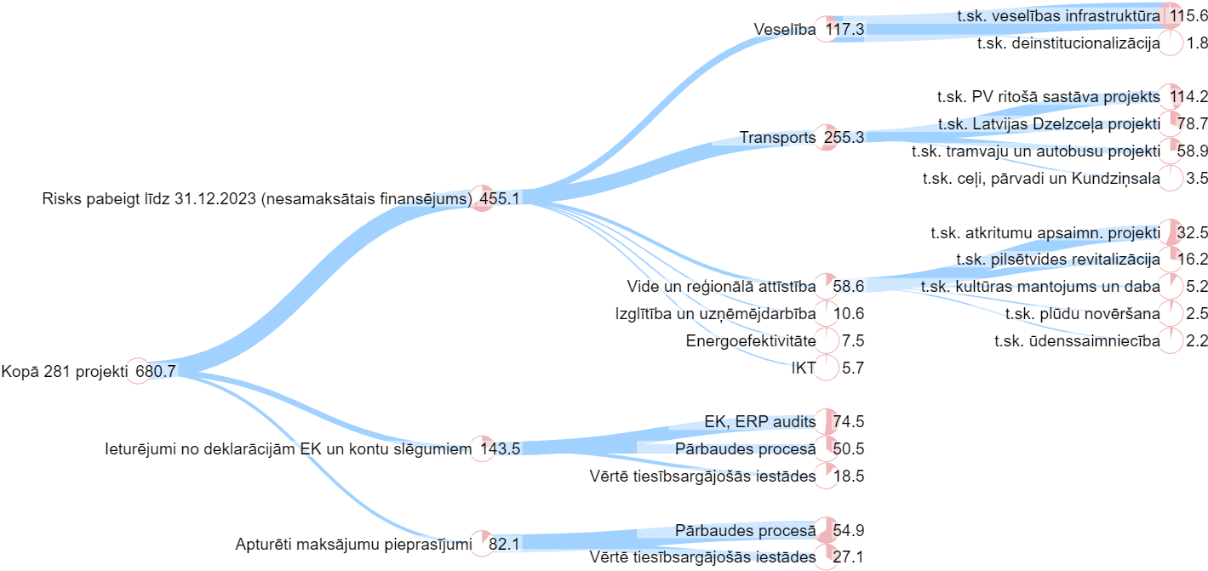
Attēls Nr. 6 “2014.–2020. gada plānošanas perioda noslēgumā īpaši uzraugāmi «riska» projekti, milj. euro”
Tāpat CFLA sniedz tiešu konsultatīvu atbalstu finansējuma saņēmējiem, vienlaikus publicējot informāciju CFLA tīmekļa vietnē. Piemēram, ieteikumi projektu pabeigšanai tika sniegti š. g. 24. maijā CFLA organizētajā tiešsaistes seminārā “Labā prakse ES fondu projektu īstenošanā”, kurā CFLA un pieaicinātie eksperti informēja par ES fondu un AF aktualitātēm, Publisko iepirkumu likuma izmaiņām, iepirkumu praksi, Eiropas Prokuratūras lomu krāpšanas apkarošanā, kā arī plašāku ieskatu par horizontālo principu “Vienlīdzīgas iespējas” un komunikācijas un dizaina vadlīniju realizāciju.

ES fondu 2021.–2027. gada plānošanas perioda aktualitātes
ES investīciju ietekme uz IKP
Atbildīgajām iestādēm jāturpina intensīvs darbs pie ES fondu 2021.–2027. gada plānošanas perioda investīciju nosacījumu izstrādes apstiprināšanai MK. Būtiski nodrošināt investīciju normatīvās bāzes izstrādes laika grafika izpildes disciplīnu atbilstoši MK š. g. 25. aprīlī apstiprinātajam laika grafikam - mērķis 2023. gadā nodrošināt projektu iesniegumu atlases 2,7 mljrd. euro (t. sk. ES fondu finansējums 2,3 mljrd. euro jeb 54 % no pieejamā ES fondu finansējuma) labklājības, izglītības, veselības, uzņēmējdarbības, būvniecības, vides un energoefektivitātes jomu pasākumos.
Saskaņošanā ir 38 investīciju īstenošanas nosacījumi par 913 milj. euro (ES fondu daļa un līdzfinansējums). Līdz 2023. gada jūlijam MK apstiprināšanai plānots iesniegt 23 investīciju īstenošanas nosacījumus par 649,6 milj. euro (ES fondu daļa un līdzfinansējums), skatīt attēlu Nr. 7. Kopš iepriekšējā informatīvā ziņojuma MK nav apstiprināti jauni investīciju īstenošanas nosacījumi. Š. g. 26. maijā ir izsludināta jauna atklāta projektu iesniegumu atlase - gaisa piesārņojumu mazinošie pasākumi mājsaimniecībās siltumapgādes sistēmu uzlabošanai, paredzot investīcijas gandrīz 3,2 milj. euro (ES fondi – 3 milj. euro).
Attēls Nr. 7 “ES fondu 2021.-2027. gada plānošanas perioda MK noteikumu apstiprināšanas plāns 2023. gadā kumulatīvi, milj. euro”
Lai sasniegtu ambiciozo plānu 2023. gadam, atbildīgajām iestādēm ir mērķtiecīgi jāstrādā pie regulējošo normatīvo aktu izstrādes, nodrošinot iespējami plašu un efektīvu sadarbību ar partneriem. FM saskata, ka prioritāri steidzami ir jārod risinājums attiecībā uz ieviešanas nosacījumiem, galvenokārt, atbalstam MVU inovatīvas uzņēmējdarbības attīstībai, kam kopā ar nacionālo līdzfinansējumu paredzēti 74 milj. euro (normatīvās bāzes saskaņošana ieilgusi par gadu). Tāpat jāsekmē regulējuma virzība arī noteikumiem par 233 milj. euro, galvenokārt, dažāda veida atbalstam uzņēmējdarbībai, kā arī kultūras, zinātnes un citās jomās (“vidēja riska” - kavēta saskaņošanas uzsākšana vai saskaņošanā no sešiem mēnešiem līdz gadam). Skatīt attēlu Nr. 8 un 1. pielikumu.
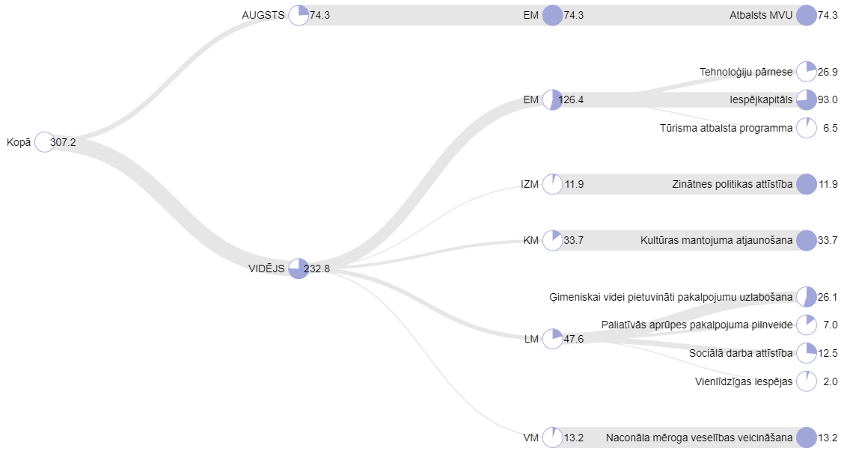
Attēls Nr. 8 “2021.-2027. ES fondu augsta un vidēja riska investīcijas, kurām regulējuma izstrāde nav MK noteiktajos termiņos (ES fondi un nacionālais finansējums), milj. euro”

Atveseļošanas fonda ieviešanas aktualitātes
Līdz 2023. gada maija vidum kumulatīvi ir iesniegti 122 investīciju projektu iesniegumi par 886,9 milj. euro AF finansējumu jeb 48,6 % no AF plānā kopā 1,82 mljrd. euro. Īstenošanā ir 69 projekti par 564,6 milj. euro (30,9 %), kas ir par 7 projektiem un 17,8 milj. euro vairāk, salīdzinot ar datiem uz š. g. aprīļa beigām. 3 projekti par 3,2 milj. euro jau ir pabeigti, no tiem 2022. gadā – nevienlīdzības mazināšanas un veselības jomās, savukārt 2023. gadā – likuma varas jomā. Īstenošanā esošās finansiāli visapjomīgākās investīcijas (4 projekti par 217,9 milj. euro) ir klimata pārmaiņu jomā (energoefektivitātes paaugstināšanai un uzlabošanai). Skatīt attēlu Nr. 9.
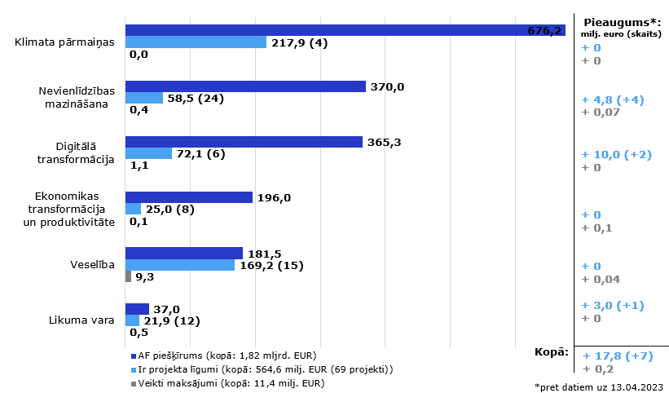
Attēls Nr. 9 “AF investīciju projektu progress uz 2023. gada 15. maiju un pieauguma salīdzinājums pret datiem uz 2023. gada 13. aprīli, milj. euro”

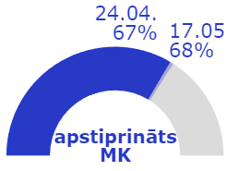
Līdz 2023. gada 17. maijam MK apstiprināts 41 ieviešanas nosacījums 51 reformai/investīcijai ar kopējo AF finansējumu 1,23 mljrd. euro (68 % no AF kopējā finansējuma); salīdzinot ar datiem uz š. g. 24. aprīli nav vērojams būtisks progress (skatīt 10. attēlu).
Attēls Nr.10 “MK apstiprināts regulējums AF finansējumam, līdz 2023. gada 17. maijam, t.sk. pieaugums pret 24. aprīli, % pret AF piešķīrumu 1,82 mljrd. euro ”
Šobrīd ieildzis saskaņošanas process AF investīciju regulējumam par 551,8 milj. euro, kuras plānots uzsākt jau šogad (skatīt 11. attēlu un ziņojuma 2. pielikumu). Pirms apstiprināšanas MK atbildīgajām iestādēm jāņem vērā AF investīciju ieviešanas nosacījumu saskaņošanas laiks ar EK, kas var papildus aizņemt vidēji vienu līdz divus mēnešus vai atsevišķos gadījumos pat ilgāk. FM iniciējusi arī augsta līmeņa sarunas ar atsevišķām atbildīgajām iestādēm, lai kopīgi pārrunātu problemātiskos jautājumus investīcijas regulējuma izstrādē un vienotos par turpmāko rīcību, kas ļautu rast risinājumu pēc iespējas ātrākai regulējuma apstiprināšanai un investīciju uzsākšanai.

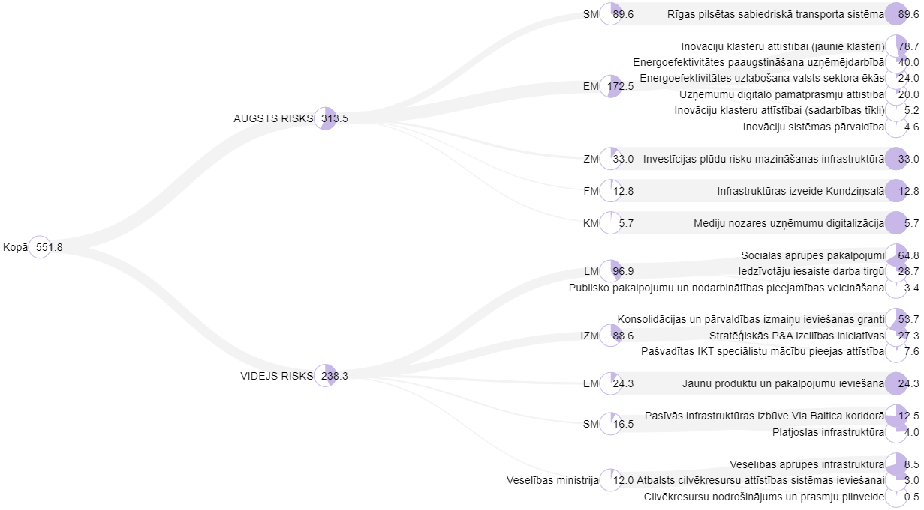
Attēls Nr. 11 “Atveseļošanas fonda augsta un vidēja riska investīcijas, kurām regulējuma izstrāde nav MK noteiktajos termiņos (ES fondi un nacionālais finansējums), milj. euro”

AF plānā noteikto 2022. gadā izpildāmo 49 rādītāju izpildes statuss
AF plāna sekmīgai ieviešanai ministrijām šogad ir jāizpilda vēl 15 2022. gada kavētie AF plānā noteiktie rādītāji, gan vēl 32 rādītāji 2023. gadam – kopumā vēl 47 no 84 rādītājiem (skatīt attēlu Nr. 12).
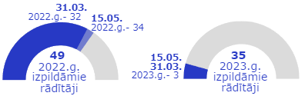
Attēls Nr. 12 “AF 2022. un 2023. gadā izpildāmie rādītāji, skaits, kumulatīvi”
Lai Latvija 2023. gada otrajā pusē iesniegtu EK nākamo un apjomīgāko maksājuma pieprasījumu 438 milj. euro saņemšanai valsts budžeta ieņēmumos provizoriski 2024. gada pirmajā pusē, vairākām iestādēm jāturpina darbs pie kavēto 2022. gada rādītāju izpildes. Līdz š. g. 15. maijam izpildīti 34 no 49 rādītājiem (25 investīcijas un 24 reformas), skatīt attēlu Nr. 13. Kopumā iestādes nav sniegušas informāciju, ka kavētie 11 rādītāji netiks pabeigti līdz 2023. gada 30. jūnijam, savukārt par pārējiem četriem gadījumiem ir nepieciešams EK apstiprinājums Labklājības ministrijas un Izglītības un zinātnes ministrijas priekšlikumiem AF plāna grozījumiem par termiņu pārcelšanu uz turpmākiem gadiem. Skatīt šī ziņojuma 3. pielikumā vēl neizpildītos 2022. gada rādītājus.
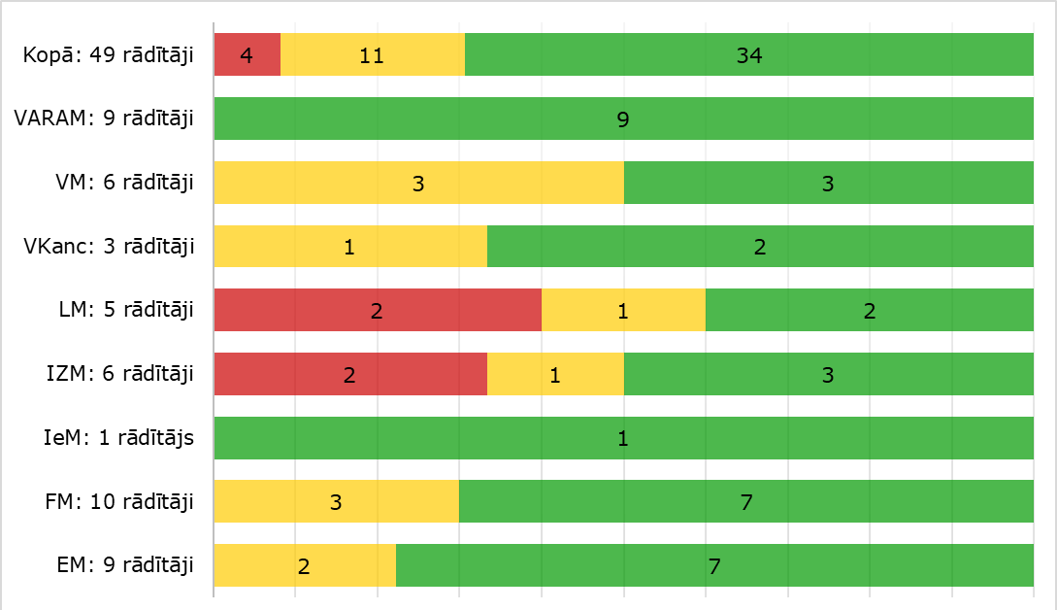
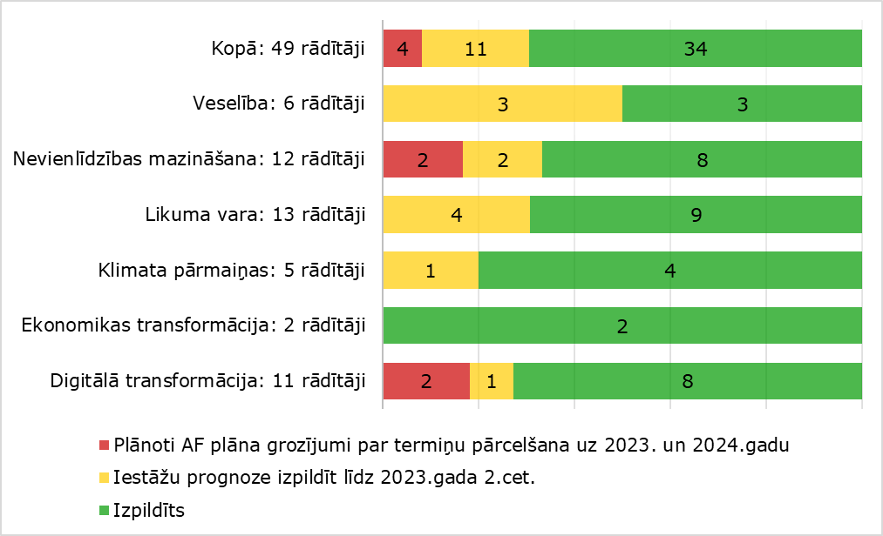
Attēls Nr. 13 “2022. gada atskaites punktu/ mērķu izpilde pret AF plānā noteikto izpildes termiņu dalījumā pa jomām un iestādēm”(KPVIS dati uz 15.05.2023.)
AF plānā noteiktie 2023. gadā izpildāmie 35 rādītāji
Lai Latvija 2024. gadā iesniegtu EK maksājuma pieprasījumu Nr. 3 un saņemtu valsts budžeta ieņēmumos nākamo maksājumu 365 milj. euro, iestādēm jānodrošina AF plānā noteikto 2023. gada 35 rādītāju izpilde (23 investīcijas un 12 reformas). Līdz 2023. gada 15.maijam ir izpildīti trīs rādītāji klimata pārmaiņu un nevienlīdzības mazināšanas jomā, savukārt 11 rādītāju izpilde jau kavējas (31 % no kopā 35 rādītājiem). No tiem 5 rādītājus plāno izpildīt līdz 2023. gada beigām, savukārt 6 rādītāju izpilde tiek prognozēta tikai 2024. gadā vai pat 2025. gadā (trīs radītāju termiņu pārcelšana uz turpmākiem gadiem iekļauta priekšlikumos AF plāna grozījumiem). Iestāžu ziņotos 2023. gada AF plāna atskaites punktu/mērķu izpildes kavējumus skatīt attēlā Nr. 14, kā arī šī ziņojuma 4. pielikumā.
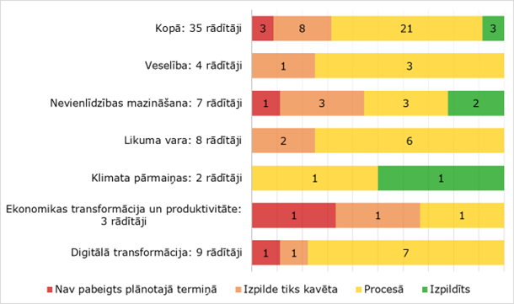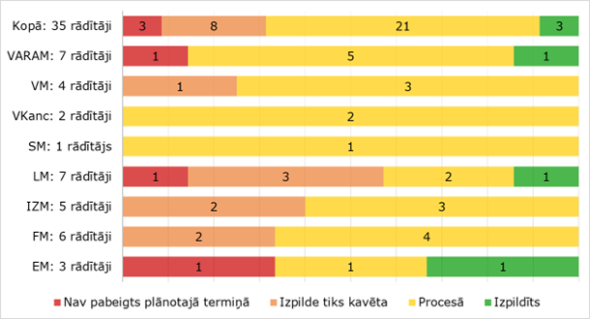Attēls Nr. 14 “2023. gada atskaites punktu/ mērķu izpilde pret AF plānā noteikto izpildes termiņu dalījumā pa jomām un iestādēm”(KPVIS dati uz 15.05.2023.)
Spēkā ir MK dotais uzdevums iestādēm nodrošināt efektīvu risku pārvaldību un, konstatējot būtiskus riskus ar 2 mēnešu kavējumu saistošo atskaites punktu un mērķu sasniegšanā, steidzamības kārtībā informēt MK, sniedzot priekšlikumu turpmākai rīcībai (izņemot gadījumos, ja ar MK lēmumu ir noteikts citādi vai saņemts pozitīvs EK lēmums par AF plāna grozījumu priekšlikumiem).
FM š. g. 16. maijā uzsāka AF plāna grozījumu saskaņošanu Vienotajā tiesību aktu projektu izstrādes un saskaņošanas portālā, kā arī sabiedrisko apspriedi š. g. 18. maijā – AF plāna grozījumu paketē iekļauts priekšlikumus, lai pilnvērtīgi izmantotu papildu 8,5 milj. euro mainīgo daļu nevienlīdzības mazināšanas jomā un 123,79 milj. euro RePowerEU finansējumu enerģētikas jomā, kā arī papildu 65,6 milj. euro finansējums (pārvedums no ES kohēzijas politikas programmas 2021.–2027. gadam – 54,8 milj. euro, Brexit korekcijas rezerves instrumenta – 10,9 milj. euro) RePowerEU iniciatīvai.
Tā kā viena no galvenajām prioritātēm ir nodrošināt iespējami ātru normatīvo regulējumu ES fondu un AF jaunu investīciju uzsākšanai konkrētās jomās ES fondu 2021.–2027. plānošanas perioda un AF ietvaros, nepieciešams rūpīgi vadīt gan īstermiņa, gan ilgtermiņa riskus. Vidējā termiņā investīciju noteikumu sagatavošanas un apstiprināšanas nepietiekošs temps var būtiski bremzēt investīciju plānus. Tādēļ finanšu ministrs ES fondu tematisko komitejas sēdē š. g. 1. jūnijā apsprieda izaicinājumus, lai rastu risinājumus investīciju noteikumu izstrādes un saskaņošanas procesa paātrināšanai.
Lai nodrošinātu pilnvērtīgāko ES fondu un AF investīciju ieviešanas procesa augstāka līmeņa un sabiedrisko pārraudzību, FM turpinās regulāri informēt par aktualitātēm gan valdību, gan Saeimu.

Pielikumi:
- “ES fondu 2021.–2027. gada plānošanas perioda MK noteikumu par specifisko atbalsta mērķu ieviešanu izstrādes laika grafika riski” uz 3 lpp.
- “Atveseļošanas fonda MK noteikumu un informatīvo ziņojumu izstrādes laika grafika riski” uz 3 lpp.
- “Neizpildītie 2022. gada Atveseļošanas fonda plāna atskaites punkti/mērķi, kurus iestādes plāno sasniegt pēc 2023. gada 1. ceturkšņa” uz 2 lpp.
- “Iestāžu ziņotie 2023. gada Atveseļošanas fonda plāna atskaites punktu/mērķu izpildes kavējumi” uz 2 lpp.

Finanšu ministrs A. Ašeradens

Līva Jirgensone 22007068
liva.jirgensone@fm.gov.lv

Atbilstoši MK 2015. gada 10. marta sēdes protokola Nr. 14 27. § 11. punktam katru mēnesi FM jāiesniedz MK bez saskaņošanas informāciju par ES fondu ieviešanas plānu izpildi. Ziņojums tiek publiskots arī ES fondu tīmekļa vietnē: Ziņojumi Ministru kabinetam un Saeimas komisijām (esfondi.lv).
Izmantotie dati: [1] Kohēzijas politikas ES fondu 2014.–2020. gada perioda plānam izmantota statistika no 2019. gada, kad budžeta izdevumu fakts bija ļoti tuvs 2023. gada budžeta likuma 720 milj. euro mērķim (2019.gads (esfondi.lv)); [2] Plāna izveidei jaunajām investīcijām izmantota Kohēzijas politikas ES fondu 2014.–2020. gada perioda statistika par faktiskajiem budžeta izdevumiem perioda sākuma posmā, 2016. gadā (Līdz 2017.gadam (esfondi.lv)); [3] Resoru budžeta apakšprogrammās ieplānotais finansējums īstenošanā esošiem projektiem, t. sk. janvārī uzsāktiem. Atlikušais finansējums 263 milj. euro gada laikā jauniem projektiem noteiktā kārtībā resoriem jāpieprasa no budžeta 80.00.00 programmas.
Saskaņā ar 2023. gada februārī izstrādāto maksājumu projektu īstenotājiem prognozi, kura iekļauta FM pusgada ziņojumā.
Saskaņā ar š.g. 19. maijā apkopoto operatīvo CFLA informāciju - Kohēzijas politikas vadības informācijas sistēmas dati.
Plašāka informācija CFLA tīmekļa vietnē: https://www.cfla.gov.lv/lv/jaunums/paligmateriali-izmaksu-sadardzinajuma-risku-vadibai-es-fondu-projektos.
Plašāka informācija un pasākuma materiāli CFLA tīmekļa vietnē: https://www.cfla.gov.lv/lv/notikums/seminars-laba-prakse-es-fondu-projektu-istenosana-0?date=0.
FM pusgada ziņojums ir pieejams: https://tapportals.mk.gov.lv/legal_acts/365bbab8-6b59-4210-9544-1d7f54e70749.
Aktuālā informācija par laika grafika izpildi ir pieejama ES fondu tīmekļa vietnē Laika grafiks (esfondi.lv).
2.2.3.6. specifiskā atbalsta mērķa pasākuma "Gaisa piesārņojumu mazinošu pasākumu īstenošana, uzlabojot mājsaimniecību siltumapgādes sistēmas" atklātas projektu iesniegumu atlase. https://www.vestnesis.lv/op/2023/101.PD2.
Informatīvais ziņojums par Eiropas Savienības fondu un Atveseļošanas fonda plāna ieviešanas statusu (ikmēneša ziņojums) (TA lietas ID Nr.23-TA-1132), izskatīts MK 2023. gada 23. maija sēdē,
Saskaņā ar Eiropas Parlamenta un Padomes Regulas (ES) 2023/435 (2023. gada 27. februāris), ar ko groza Regulu (ES) 2021/241 attiecībā uz REPowerEU nodaļām atveseļošanas un noturības plānos un groza Regulas (ES) Nr. 1303/2013, (ES) 2021/1060 un (ES) 2021/1755 un Direktīvu 2003/87/EK, 25.a pantu, informācija par lielākajiem finansējuma gala saņēmējiem ir publicēta šeit: Lielākie finansējuma galasaņēmēji (esfondi.lv).
Informācija par AF īstenošanas regulējuma statusu – Plānotās projektu atlases (esfondi.lv).
Piemēram, š. g. 24. maijā notika sanāksmes ar Ekonomikas ministriju un Satiksmes ministriju.
MK 2022. gada 22. marta sēdes protokola Nr. 17, 34. § 8. punkta 7. apakšpunkts.
Ar Ministru prezidenta 2023. gada 22. februāra rīkojumu Nr. 2023/1.2.1.-44 (https://likumi.lv/ta/id/339688-par-eiropas-savienibas-fondu-tematisko-komiteju) izveidotā ES fondu tematiskā komiteja, lai veicinātu ES fondu, AF un Kopējās lauksaimniecības politikas stratēģiskā plāna investīciju efektīvu īstenošanu, nodrošināt tautsaimniecības izaugsmi Latvijā.
Piemēram, 2023. gada 26. maijā Saeimas Eiropas lietu komisijas sēdē: https://titania.saeima.lv/livs/saeimasnotikumi.nsf/0/0842579E99A27B18C22589AB002B8068?OpenDocument.

